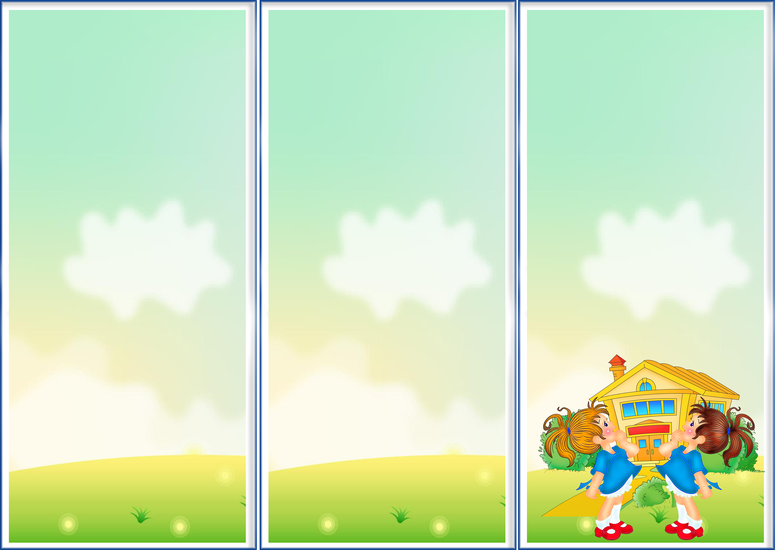

Результаты внедрения  здоровьесберегающих  технологий в ДОУ:  - Сформированные навыки здорового образа жизни воспитанников, педагогов и родителей ДОУ.  - Взаимодействие специалистов ДОУ в организации физкультурно-оздоровительной работы с дошкольниками специализированных групп.  - Проявление толерантности всех участников внедрения здороваьесберегающих технологий в педагогический процесс ДОУ.  - Формирование нормативно-правовой базы по вопросам оздоровления дошкольников.  - Внедрение научно-методических подходов к организации работы по сохранению здоровья детей, к созданию здоровьесберегающего образовательного пространства в ДОУ и семье.  - Улучшение и сохранение соматических показателей здоровья дошкольников. | Десять золотых правил  здоровьесбережения:  - Соблюдайте режим дня!  - Обращайте больше внимания на питание!  - Больше двигайтесь!  - Спите в прохладной комнате!  - Не гасите в себе гнев, дайте вырваться ему наружу!  - Постоянно занимайтесь интеллектуальной деятельностью!  - Гоните прочь уныние и хандру!  - Адекватно реагируйте на все проявления своего организма!  - Старайтесь получать как можно больше положительных эмоций!  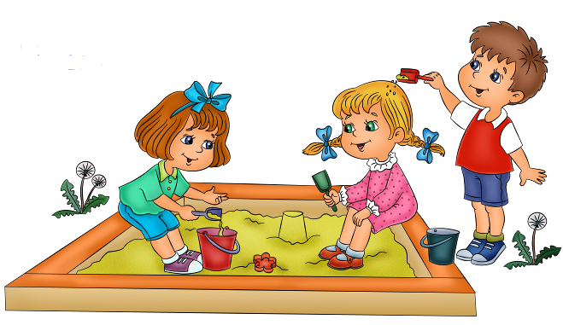  - Желайте себе и окружающим только добра! | Муниципальное автономное дошкольное  образовательное учреждение  Центр развития ребёнка -Детский сад «Сказка»  «Здоровьесберегающие  технологии  в образовательном  процессе ДОУ»  «Я не боюсь ещё и ещё раз повторять:  забота о здоровье – это важнейший  труд воспитателя.  От жизнерадостности, бодрости детей зависит их духовная жизнь, мировоззрение, умственное развитие, прочность знаний,    вера в свои силы».  В.А. Сухомлинский  г Богданович

Здоровьесберегающие технологии  в дошкольном образовании – технологии, направленные на решение приоритетной задачи современного дошкольного образования - задачи сохранения, поддержания и обогащения здоровья субъектов педагогического процесса в детском саду: детей, педагогов и родителей.  Цель здоровьесберегающих технологий применительно к ребенку – обеспечение высокого уровня реального здоровья воспитаннику детского сада и воспитание валеологической культуры как совокупности осознанного отношения ребенка к здоровью и жизни человека, знаний о здоровье и умений оберегать, поддерживать и сохранять его, валеологической компетентности, позволяющей дошкольнику самостоятельно и эффективно решать задачи здорового образа жизни и безопасного поведения.  Применительно к взрослым - содействие становлению культуры здоровья, в том числе культуры профессионального здоровья воспитателей ДОУ и валеологическому просвещению родителей. | Этапы внедрения  здоровьесберегающих технологий:  - Анализ исходного состояния здоровья, физического развития и физической подготовленности дошкольников, их валеологических умений и навыков, а также здоровьесберегающей среды ДОУ.  - Организация здоровьесберегающего образовательного пространства в ДОУ.  - Установление контактов с социальными партнёрами ДОУ по вопросам здоровьесбережения.  - Освоение педагогами ДОУ методик и приёмов здоровьесбережения детей и взрослых ДОУ.  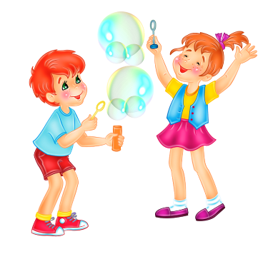  - Внедрение разнообразных форм работы по сохранению и укреплению здоровья для разных категорий детей и взрослых.  - Работа валеологической направленности с родителями ДОУ. | Виды  здоровьесберегающих технологий в дошкольном образовании:  - медико-профилактические;  - физкультурно-оздоровительные;  - технологии обеспечения социально-психологического благополучия ребенка;  - здоровьесбережения и здоровьеобогащения педагогов дошкольного образования;  - валеологического просвещения родителей;  - здоровьесберегающие  образовательные технологии.

